

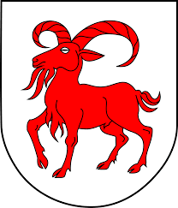

„Ja w Internecie” – bezpłatne szkolenia dla mieszkańców Gminy Narew.
FORMULARZ ZGŁOSZENIOWY
Imię i nazwisko:
Wiek:
Czy jesteś osobą niepełnosprawną i posiadasz orzeczenie o niepełnosprawności?:
Miejscowość zamieszkania:
Nr telefonu kontaktowego:
Wybrana miejscowość szkolenia:  - Narew  - Łosinka  - Trześcianka | Należy wpisać jedną miejscowość:
Wybrane moduły szkoleniowe:  - Rodzic w Internecie  - Mój biznes w sieci  - Moje finanse i transakcje w sieci  - Rolnik w sieci  - Kultura w sieci. | Można wybrać maksymalnie trzy moduły:
Data i podpis:

